ASSUNTO :. INDICO PARA QUE O DEPARTAMENTO COMPETENTE, QUE SEJA REALIZADO EXPANSÃO NA ILUMINAÇÃO PÚBLICA DA RUA QUE LIGA O JARDIM PATRICIA COM A RODOVIA NAGIB CHAIB, PROXIMO A PEDREIRA DE GRAVA.

DESPACHO

SALA DAS SESSÕES ____/____/_____

PRESIDENTE DA MESA

INDICAÇÃO Nº , DE 2018

SENHOR PRESIDENTE,
SENHORES VEREADORES,

INDICO ao Exmo. Senhor Prefeito Municipal, para que o departamento competente, que seja realizado expansão na iluminação pública da Rua que liga o Jardim Patrícia com a Rodovia Nagib Chaib, próximo a Pedreira de Grava.
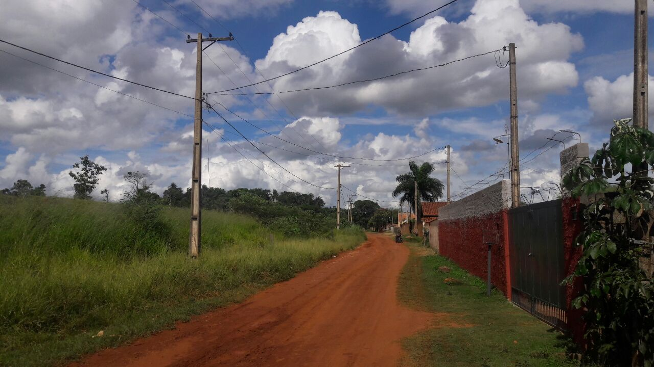

SALA DAS SESSÕES “VEREADOR SANTO RÓTOLLI”, aos 20 de fevereiro de 2018

VEREADOR LUIS ROBERTO TAVARES

